070122
Le ménagement
(Chanson de noces)
Tr : C. Lusteau
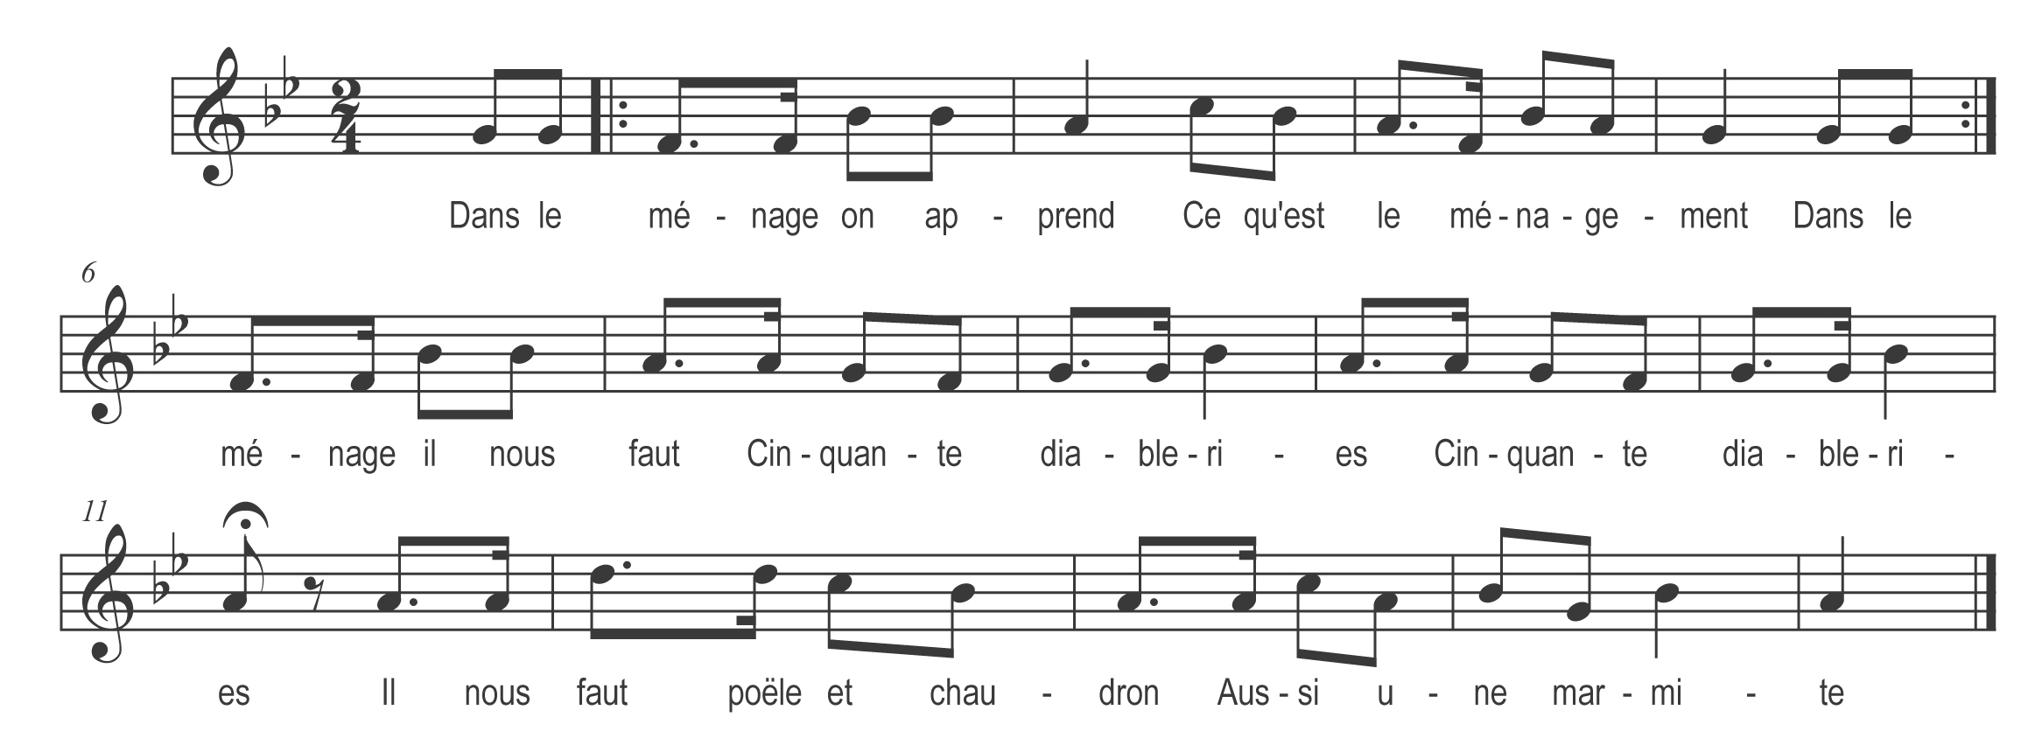

Dans le ménage il nous faut
Cinquante diableries (bis)
Il nous faut poêle et chaudron
Aussi une marmite

Dans le ménage on apprend
Ce qu’est le ménagement

Il nous faut poêle et chaudron
Aussi une marmite (bis)
Il nous faut un p’tit poêlon
Pour faire de la bouillie

Refrain

Au bout d’l’an vient un enfant
Le plaisir de la vie

En deux ans il en vient deux
C’est la mélancolie

En trois ans il y’en a trois
C’est la grande folie

Un qui demande du pain
L’autre de la bouillie

Le petit dans son berceau
Qui pleure aussi qui crie

Tais-toi donc petit enfant
Car ton père m’ennuie
Voilà bien cinq à six jours
Qu’au loin il est en fuite

Si j’avais su c’que c’était
Je serais restée fille

Serais partie au couvent
Couvent des Ursulines

